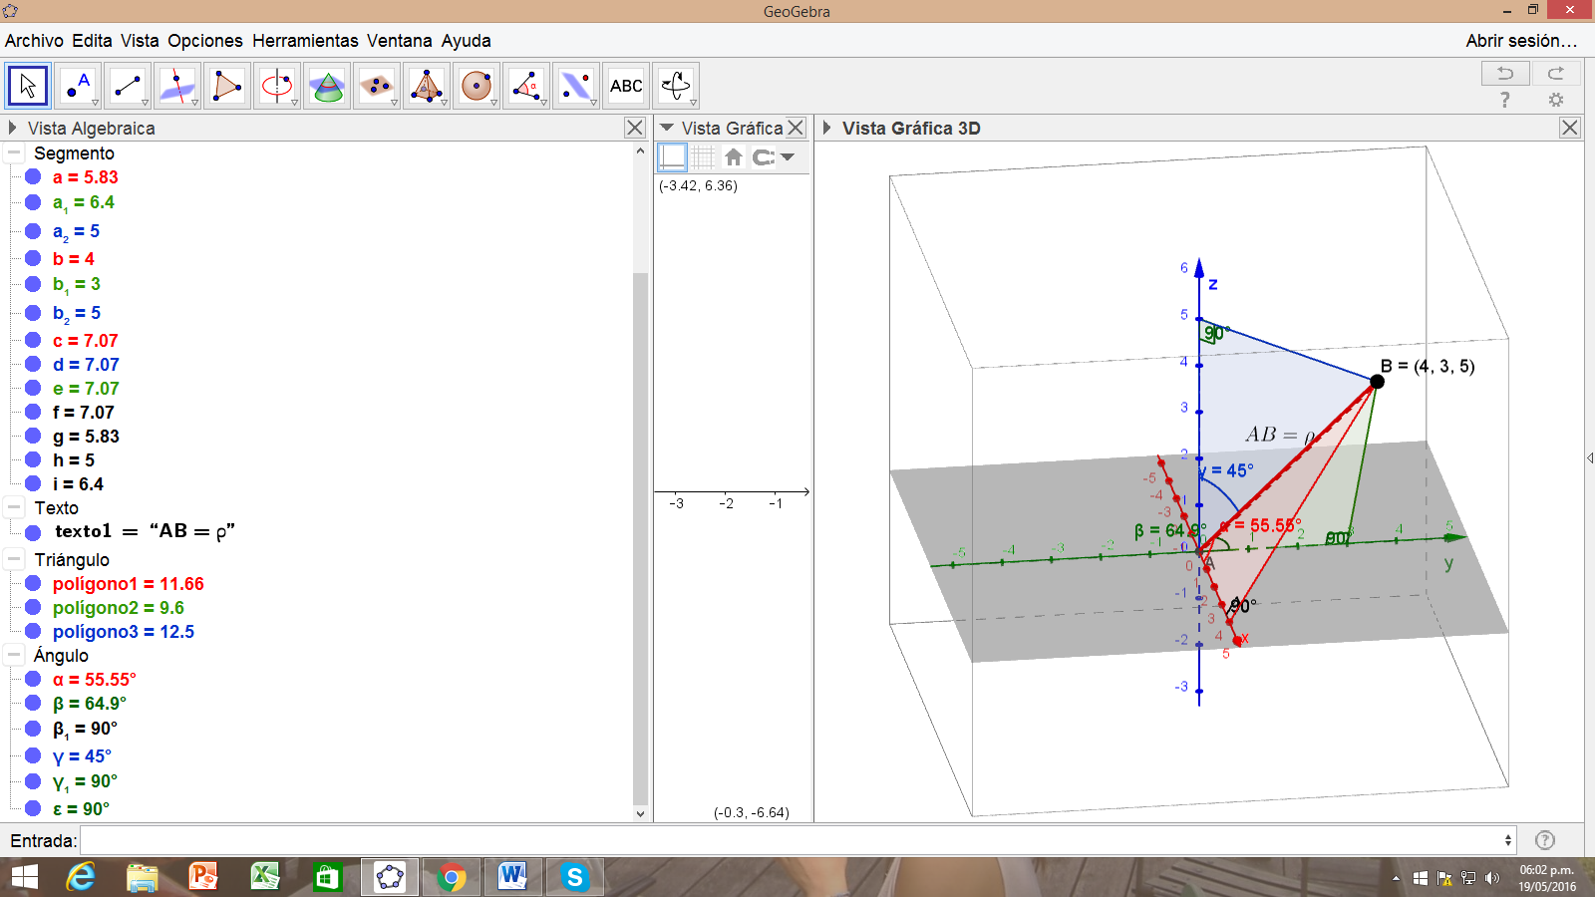
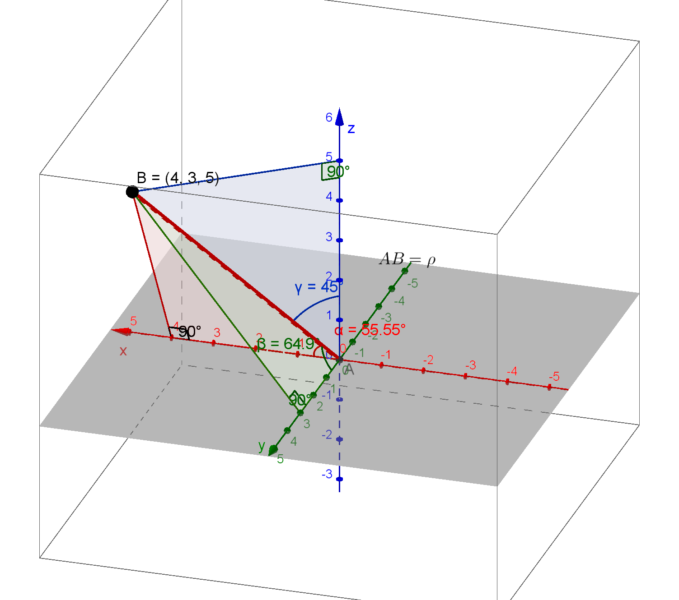
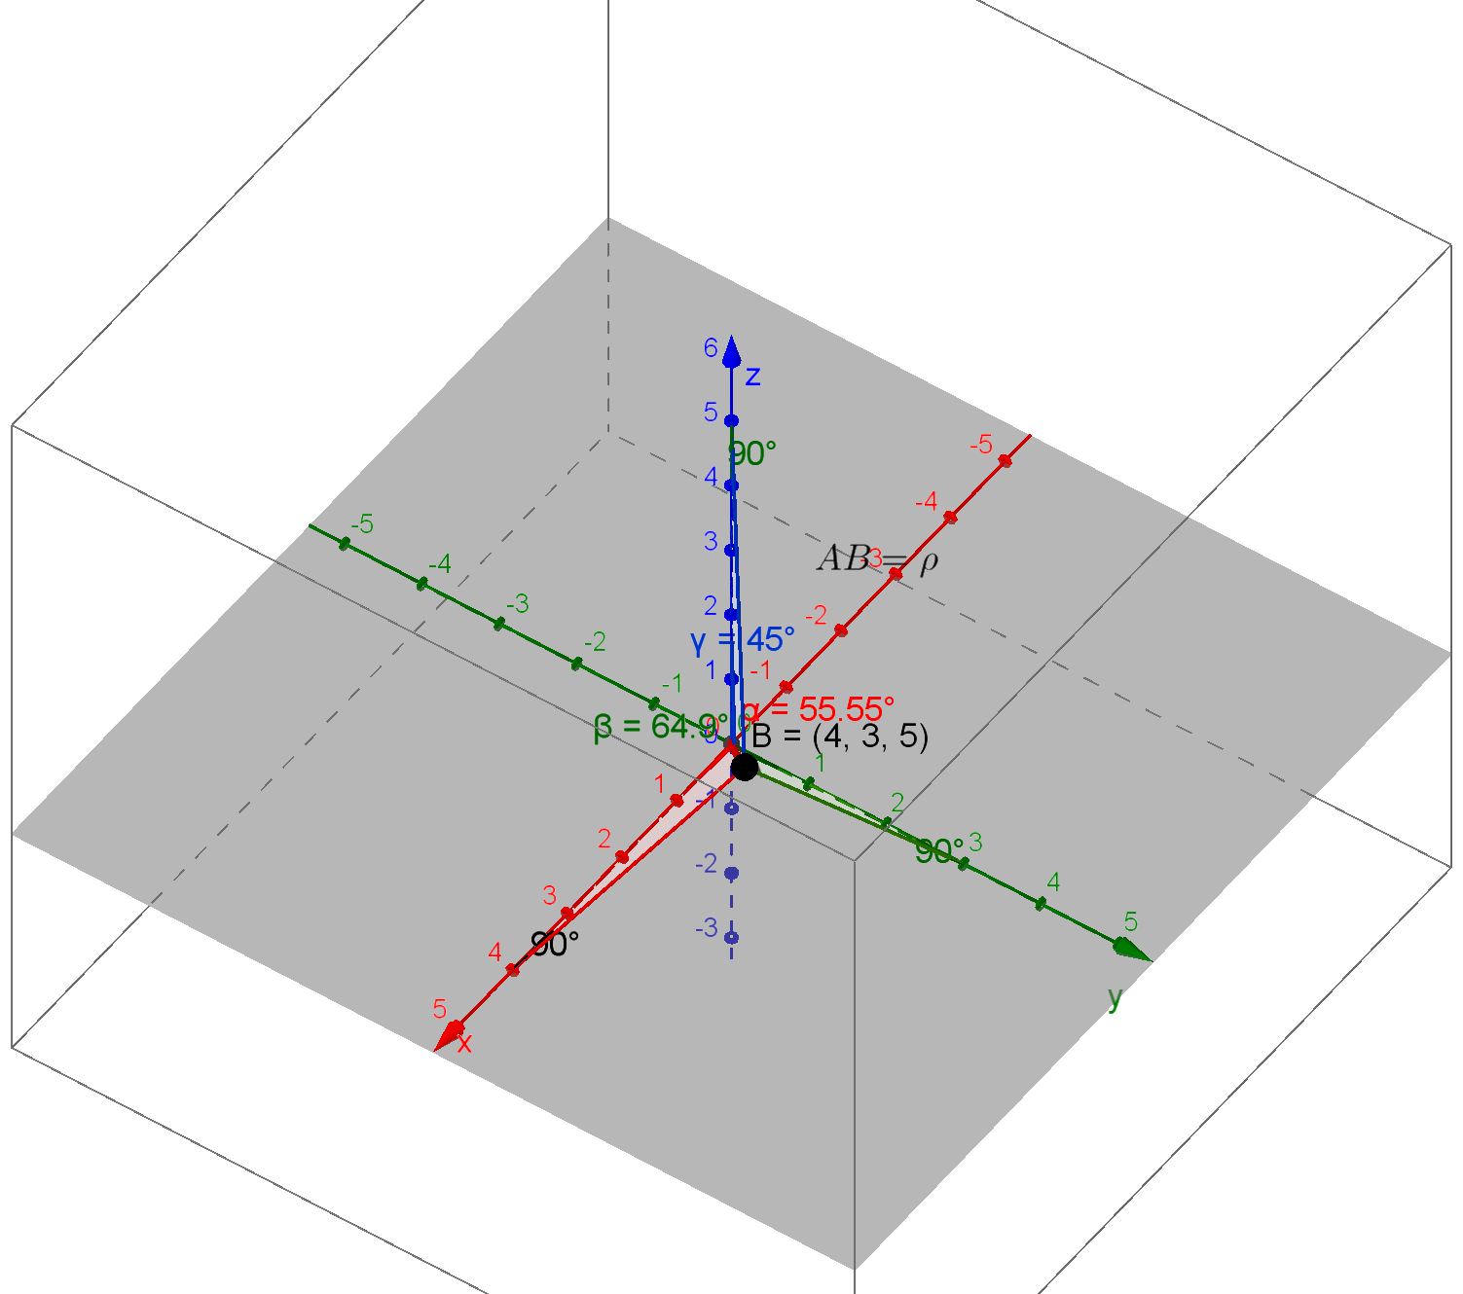
Se trata siempre del mismo gráfico desde distintos puntos de vista, las coordenadas polares son: B($\sqrt{50}$;55,55°; 64,9°; 45°)

